补连塔、上湾煤矿边角资源
区块简介

鄂尔多斯市自然资源局
2022年1月7日

内蒙古自治区东胜煤田补连塔、上湾煤矿
边角资源区块简介
一、位置与交通
核实区位于鄂尔多斯市伊金霍洛旗所在地乌兰木伦镇295°方向约9km处。行政区划隶属于伊金霍洛旗旗乌兰木伦镇。核实区东部范围内有阿大一级公路，再往东直距约15km处有包府二级公路（S214）近南北方向通过；核实区西部16km处有包茂高速公路（G65）南北方向通过，距此高速公路最近的出口为阿镇出口，核实区中心距此出口直距约46km；核实区北部约32km处有荣乌高速公路（G18）东西方向通过，最近的出口为碌碡墕立交桥出口，核实区中心距此出口直距约36km。此外，包神铁路从核实区东侧的乌兰木伦河东岸经过，核实区中心距该铁路最近的车站为黑炭沟集装站，直距约10km。核实区东部有准神铁路；西部有包西铁路、新陶铁路。核实区公路交通及铁路交通均十分便利。
补连塔、上湾煤矿边角资源拐点坐标一览表
拐点  编号 | 1980西安坐标系 |  | 2000国家大地坐标系
 | 直角坐标（3°分带） |  | 直角坐标（3°分带） |  | 地理坐标
 | X（m） | Y（m） | X（m） | Y（m） | B | L
A | 4359377.490 | 37419878.330 | 4359383.5513 | 37419993.1680 | 39°21′52.26875″ | 110°4′17.90640″
B | 4353424.589 | 37423033.136 | 4353430.6307 | 37423147.9873 | 39°18′40.29022″ | 110°6′32.12862″
C | 4349112.510 | 37425318.370 | 4349118.5375 | 37425433.2309 | 39°16′21.20085″ | 110°8′9.22544″
D | 4353435.689 | 37423052.320 | 4353441.7308 | 37423167.1713 | 39°18′40.65620″ | 110°6′32.92455″
E | 4354098.230 | 37422705.040 | 4354104.2739 | 37422819.8899 | 39°19′2.03676″ | 110°6′18.16920″
F | 4356174.448 | 37426720.456 | 4356180.5027 | 37426835.3231 | 39°20′10.59778″ | 110°9′4.94755″
G | 4356199.099 | 37426707.709 | 4356205.1528 | 37426822.5730 | 39°20′11.39315″ | 110°9′4.40556″
H | 4354102.530 | 37422708.340 | 4354108.5740 | 37422823.1899 | 39°19′2.16741″ | 110°6′18.29277″
面积：0.231平方公里，标高：1130～850m
二、周边矿权设置情况
核实区与周边煤矿位置关系图
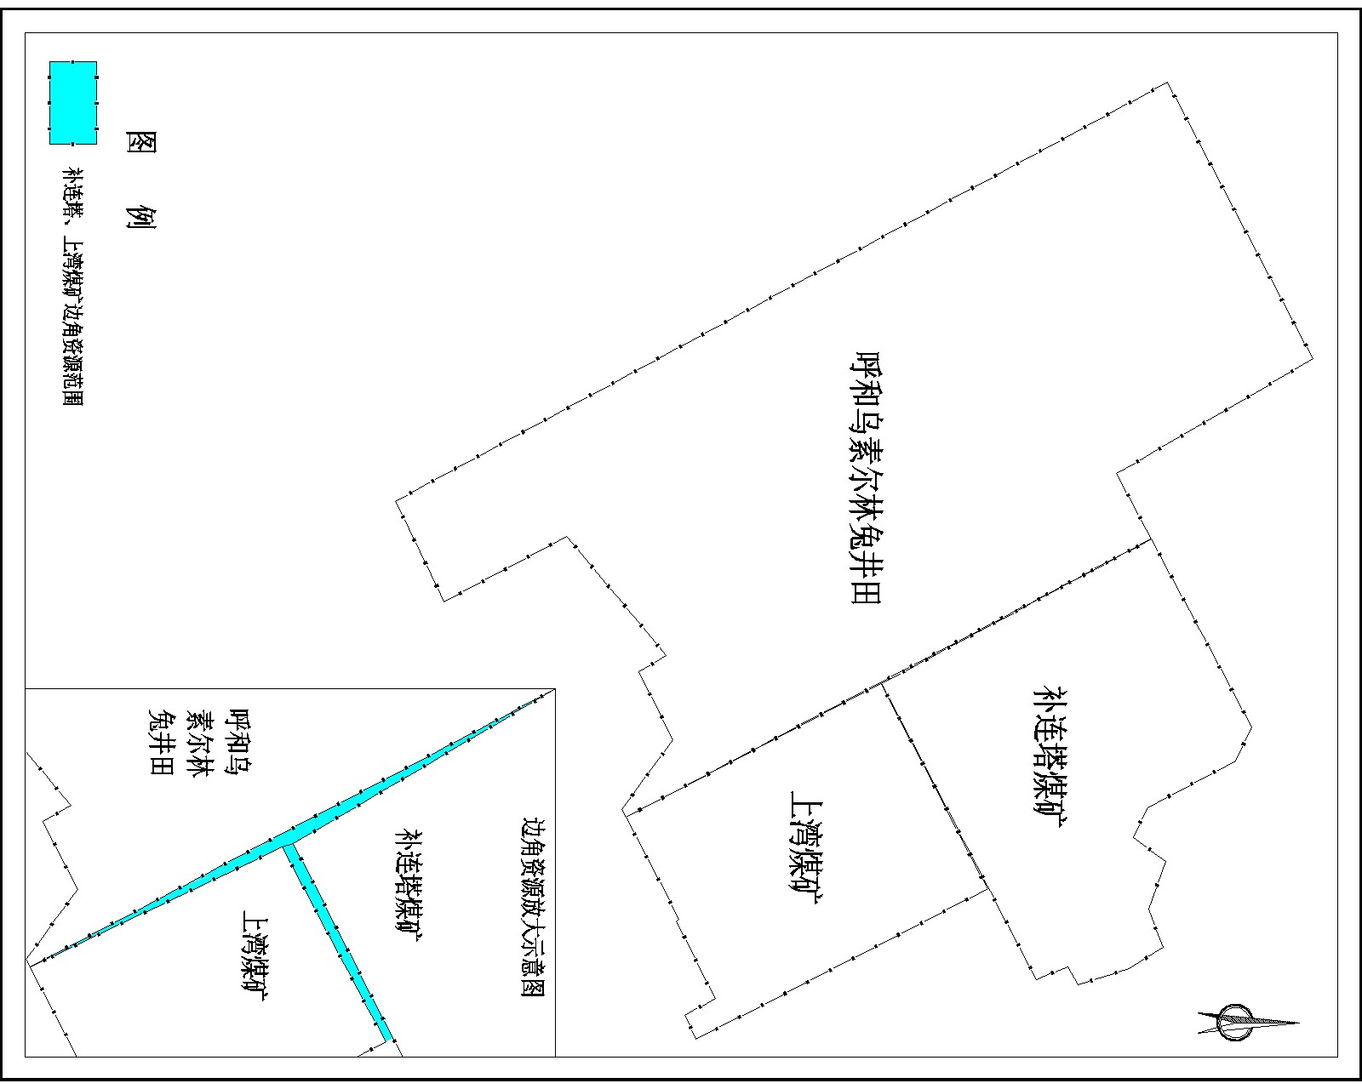
三、以往地质工作概况
1987-1989年，内蒙古煤田地质勘探公司151队在尔林兔井田内进行勘探工作，共施工钻孔49个（深孔27个，浅孔22个），工程量总计为12679．55m，。其中，施工水文兼岩样孔4个，工程量为1379.72m。同时完成1：1万地形地质图检测70km2，实测各种地质点、水文点75个，采集各种试验样品1988块。于1989年底提交了《内蒙古自治区伊克昭盟东胜煤田补连区尔林兔井田勘探（精查）地质报告》，1990年8月内蒙古自治区矿产储量委员以“内蒙储决字（1990）86号”文予以评审通过，审批的A+B+C+D级资源储量为132399万吨。本次核实原两矿间夹缝占用该报告资源储量，该报告做为探采对比及资源储量对比依据。该报告资源量估算煤层共9层，在重叠范围内本次核实共有5层煤进行资源储量估算，资源量共计186万吨。
1989年7月～1991年6月，受华能精煤公司委托，内蒙古煤田地勘公司151队对东胜煤田补连区呼和乌素井田进行勘探（精查），完成钻探58个孔，工作量23051.77m，修测了1/10000地形地质及水文地质图90 km2；采煤芯煤样420件。提交了《内蒙古自治区伊克昭盟东胜煤田补连区呼和乌素井田勘探（精查）地质报告》，经内蒙古自治区矿产储量委员会组织评审，于1993年2月9日以“内蒙储决字（1992）13号”文审批通过，经审批的煤炭储量（A+B+C+D级）计169907万吨（其中A级17169万吨，B级56889万吨，C级86731万吨，D级9118万吨）。本次核实原两矿间夹缝占用该报告资源储量，该报告做为探采对比及资源储量对比依据。在重叠范围内本次核实共有7层煤进行资源储量估算，资源量共计124万吨。
1994年，内蒙古自治区煤田地质局151勘探队在原上湾煤矿范围内对4煤组以上煤层（即本次核实3煤组以上）进行补充勘探工作，共施工钻孔22个，钻探工作量共计3884.64m。1994年6月提交《内蒙古自治区东胜煤田补连区上湾井田4煤以上部分补充勘探报告》，内蒙古自治区矿产储量委员会以内蒙储决字（1994）16号审批通过。批复A+B+C+D级储量50785万吨。本次共利用钻孔21个，钻探工作量共计3705.84m。本次核实原两矿间夹缝占用该报告资源储量，该报告做为本次核实工作的探采对比及资源储量对比依据。在重叠范围内本次核实共有7层煤进行资源储量估算，资源量共计227万吨。
2015年12月，内蒙古煤炭建设工程（集团）总公司编制完成了《内蒙古自治区东胜煤田煤层气资源评价报告》，内蒙古自治区地质勘查基金管理中心以内地勘基金评字[2015]MT-19号文评审通过。本次核实利用了该报告成果来评价本区的煤层气资源情况。
四、煤层煤质
(一)煤层：核实区内含煤地层为侏罗系中下统延安组（J1-2y）。该组地层厚154.10～218.51m，平均182.17m，共含5个煤组，自上至下为1-1、1-2上、1-2、1-2下、2-2上、2-2、3-1上、3-1、4-2上、4-2中、4-2下、4-3、4-4、5-2上、5-2下号煤层，具有对比意义的煤层16层，煤层自然厚度10.65～27.34m，平均19.35m，含煤系数9.95%。可采煤层8层，分别为1-2、1-2下、2-2、3-1、4-2上、4-2下、4-3、5-2上号煤层，可采厚度9.00～26.35m，平均14.44m，可采含煤系数7.42%。
（二）煤质：核实区煤层为特低—低灰、特低—低硫煤、低—中磷、特低砷、高发热量长焰煤；是良好的民用及动力用煤。用于火力发电，各种工业锅炉，也可在建材工业，化学工业中做焙烧材料。
五、资源储量
依据内蒙古自治区国土资源厅文件《关于中国神华能源股份有限公司补连塔煤矿和上湾煤矿变更采矿权范围有关事宜的请示》（内国土资发〔2018〕225 号），以及自然资源部办公厅《关于补连塔和上湾煤矿煤炭资源核实报告评审备案有关事项的函》（自然资办函〔2018〕1816 号），补连塔煤矿和上湾煤矿储量核实报告于2019年下半年通过自然资源厅的评审备案，本次储量核实过程中对三井田之间的夹缝空白区资源进行了单独估算，估算的总资源量为560万吨。
六、工作程度
经过对以往地质资料的综合分析，确定核实区的勘查程度为勘探。
七、有关说明
1、核实区为中国神华能源股份公司所属补连塔煤矿、上湾煤矿和呼和乌素尔林兔井田之间的夹缝空白区，其中补连塔煤矿和上湾煤矿为生产矿井，呼和乌素尔林兔井田为补连塔煤矿和上湾煤矿的后备开采区。
2、核实区内生态环境较为脆弱，望后续采煤生产单位加强环境保护意识，做到绿色矿山建设。

